Контрольная работа по теме «Африка» 7 класс
1 вариант

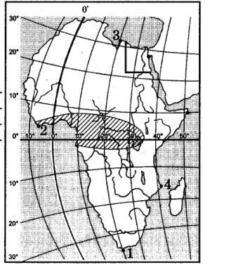
1. Какой цифрой на карте обозначен мыс Игольный?
А) 1 Б) 2 В)3 Г)4
2. Какие координаты имеет самая восточная точка Африки?
А) 16° ю.ш. 3° в.д.
Б) 10° с.ш. 51° в.д.
В) 51° с.ш. 11 в.д.
Г) 16° с.ш. 3° з.д.
3. Какой тип климата обозначен на карте штриховкой?
А) Субэкваториальный
Б) Тропический пустынный
В) Тропический влажный
Г) Экваториальный
4. Какая страна обозначена на карте контурной линией?
А) Конго
Б) Египет
В) Сомали
Г) Эфиопия
5. Какой вывод о климате Африки модно сделать на основе того, что материк пересекается экватором и обоими тропиками?
А) Африка получает большое количество тепла круглый год
Б) Африка находится в зоне действия пассатов
В) На территории Африки есть тропический и экваториальный климатические пояса
Г) Все выше перечисленные выводы
6. Какой исследователь внес большой вклад в изучение Африки – открыл водопад Виктория, изучил озеро Ньяса?
А) Васко да Гама Б) В.В. Юнкер В) Д.Ливингстон Г) Н.И. Вавилов
7. Что расположено к северу от Восточно-Африканского плоскогорья?
А) Капские горы Б) Драконовы горы В) вулкан Килиманджаро Г) Эфиопское нагорье
8. В южной и Восточной Африке больше чем в Северной:
А) Нефти Б) Фосфоритов В) Урановых руд Г) Газа
9. В субэкваториальном поясе Северного полушария в Африке осадки выпадают:
А) В течении всего года Б) летом В) Зимой Г) В сентябре и марте
10. В тропических широтах южной Африки вдоль восточного побережья выпадает больше осадков, чем вдоль западного, так как там:
А) действуют влажные экваториальные воздушные массы
Б) холодное течение охлаждает воздух и способствует образованию осадков
В) Летом в южном полушарии действуют муссоны
Г) Пассаты приносят влажный воздух с Индийского океана
11. Самая полноводная река Африки, полноводна в течении всего года, не образует дельту, это:
А) Нил, Б) Конго В) Замбези Г) Нигер
12. Какое озеро Африки самое глубокое?
А) Виктория Б) Ньяса В) Танганьика Г) Чад
13. Какое растение или животное не характерно для зоны саванн?
А) Бегемот Б) Горилла В) Акация Г) Баобаб
14. Какие народы живут на севере Африки?
А) Арабские народы Б) Бушмены В) Негроиды Г) Пигмеи
15. Какая страна Африки самая большая по численности населения?
А) Египет
Б) ЮАР
В) Алжир
Г) Нигерия

Контрольная работа «Африка» 7 класс
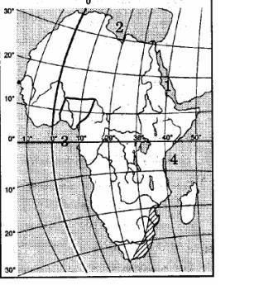
2 вариант
1. Какой цифрой обозначено на карте Красное море?
А) 1 Б) 2 В) 3 Г) 4
2. Какие координаты имеет самая западная точка Африки?
А) 14° с.ш. 15° з.д.
Б) 14° ю.ш. 17° з.д.
В) 17° с.ш. 26° з.д.
Г) 11° с.ш. 3° в.д
3. Какой тип климата обозначен на карте штриховкой?
А) Экваториальный
Б) Тропический пустынный
В) Тропический влажный
Г) Субтропический
4. Какая страна выделена на карте контурной линией?
А) Нигерия Б) Египет В) ЮАР Г) Марокко
5. Какой вывод о климате Африки можно сделать на основе того, что материк пересекается экватором и тропиками?
А) В Африке высокие температуры в течении всего года
Б) На территории Африки есть места с засушливым климатом и места, где дожди идут круглый год
В) Климат Африки формируется под влиянием экваториальных и тропических воздушных масс
Г) Все перечисленное выше – верно
6. Какой исследователь, изучая северо-восточную часть Африки собрал огромную коллекцию образов культурных растений?
А) Давид Ливингстон Б) В.В. Юнкер В) Васко да Гама Г) Н.И.Вавилов
7. В какой части Африки расположены Атласские горы?
А) Северо-восточной Б) северо-западной В) юго-восточной Г) Юго-западной
8. В северной Африке больше, чем в южной:
А) Алмазов Б) Золота В) Нефти Г) Меди
9. В какие месяцы в субтропическом поясе северного полушария выпадают осадки
А) В течение всего года Б) июнь – август В) декабрь – февраль Г) сентябрь и март
10 Почему на Эфиопском нагорье выпадает осадков больше чем на полуострове Сомали?
А) Оно находится намного ближе к экватору
Б) Оно имеет большую высоту
В) Оно ближе к океану
Г) Оно находится под воздействием западных ветров
11. Река разливается в декабре – феврале, судоходна в верхнем и нижнем течении, в среднем течении имеет много порогов и водопадов, в том числе водопад Виктория, какая это река?
А) Замбези Б) Нил В) Конго Г) Нигер
12. Какое озеро Африки самое большое по площади?
А) Ньяса Б) Чад В) Танганьика Г) Виктория
13. Какое растение или животное не характерно для зоны влажных экваториальных лесов?
А) Леопард Б) Карликовый бегемот В) Кистеухая свинья Г) Вельвичия
14. Почему в саваннах наблюдаются сезонные перемещения животных и птиц?
А) В сухой период они откочевывают во влажные места
Б) Во время влажного сезона они уходят в сухие места
В) Зимой они уходят в более теплые места
Г) Летом они ищут корм в экваториальных лесах
15. Какая страна Африки самая развитая в экономическом отношении?
А) Египет
Б) Алжир
В) ЮАР
Г) Судан

